广西艺术学院教职工宿舍宽带拨号软件安装说明书
（请妥善保存本说明书）
尊敬的住户：
您所在教职工宿舍宽带账号、初始密码及使用方法如下：

住户姓名 |  | 账号/初始密码

南宁电信公司对广西艺术学院南校区教职工宿舍光纤改造工程预计于5月31日全面完成，从6月份开始正式启用账号认证上网方式。学院教职工群体是南宁市首批享受到总出口带宽升级（100M升级至1G）的客户，由于认证系统未升级，所以从2010年底至今一直使用非认证方式上网。根据公安部《计算机信息网络国际联网安全保护管理办法》和《互联网安全保护技术措施规定》的文件要求，要求高校访问互联网实行实名制上网。通知如下：
1、账号认证从6月15日开始，届时登陆网络需通过拨号软件输入账号和密码进行。为了能让广大教职工从非认证至认证的顺利过渡，账号认证第一个月速率统一为1M，续费时可另行更改套餐。
2、建议大家在6月14日前先在电脑上安装拨号软件，如果单台电脑使用需添加宽带连接，添加办法如下图示，如使用路由器须将宽带账号和密码输入路由器；
3、初次上网请修改初始密码，网站地址：gx.189.cn，进入“自助服务”，在“数字校园”栏可以看到“修改上网密码”的选项。或者直接进入http://202.103.194.211/changepw.jsp；
4、安装拨号软件如有疑问请首先拨打10000号转人工台让话务员指导，如果还是不能解决问题，请直接联系18977144015覃师傅上门安装（说明中国电信不指导住户设置路由器）。
5、学院财务处代扣网络费至2012年6月，6月20日起续费、改资费等业务在教育路南校区门口旁的中国电信教育路营业办理，其他电信营业厅暂时不能办理。
拨号软件安装图示
1、Windows XP用户自行安装ADSL拨号软件方法：
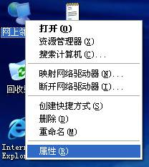
（1）首先打开你的电脑，进入windows操作界面。找到网上邻居，点击右键。如图1：
（图1）
(2)点击属性，出现图2：
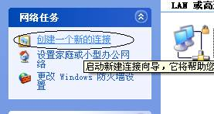
（图2）
(3)点击 创建一个新的连接 按钮，进入新建连接向导，如图3：
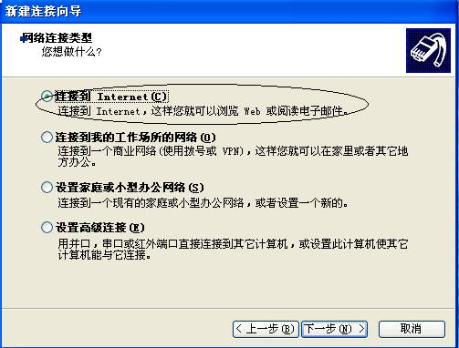
（图3）
（4）按照图3点击椭圆圈出前的圆点如图3。点击下一步，进入图4：
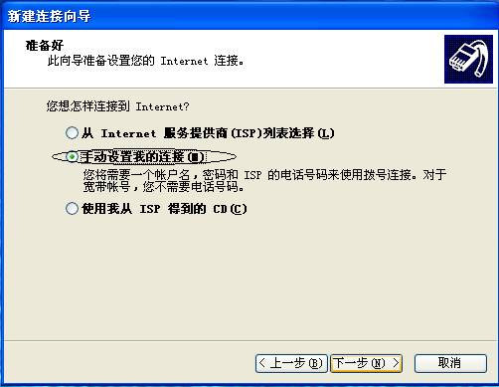
（图4）
(5)按照图4点击椭圆圈出前的圆点，如图4。点击下一步，进入图5：
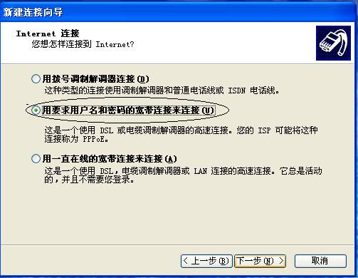
（图5）
（6）按照图5点击椭圆圈出前的圆点，如图5。点击下一步，进入图6：
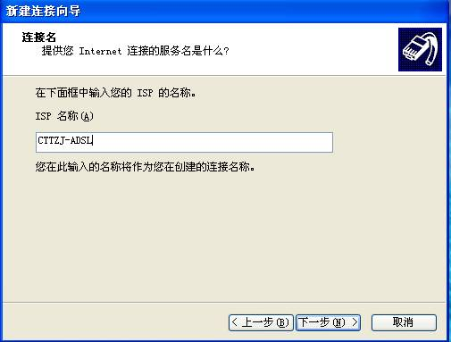
（图6）
（7）填写ISP名称，可以如图6填写CTTZJ-ADSL，用户也可以自行任意编写名称。填写完毕之后，点击下一步，进入图7：
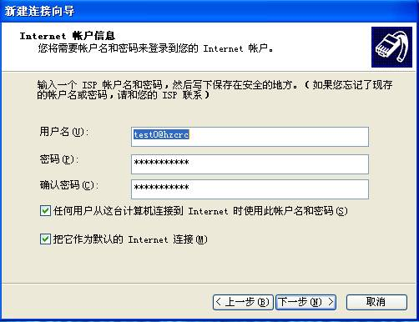
（图7）
（8）图7这里是填写上网用户名和密码的过程，这个过程比较重要，填写不正确的话在拨号时会产生错误（通常时691错误）。填写的模式可以参考图7。全面的操作已经完成连接的过程，我们接下来就勾选创建一个快捷方式，以便以后上网方便：
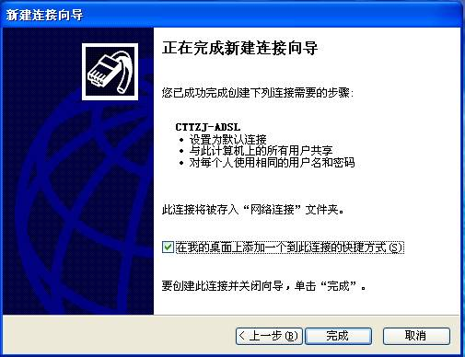
（图8）
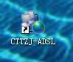
（9）最后点击完成，整个建立的过程结束。系统将自动建立一个快捷方式在桌面上，如图9：
（图9）

2、Windows7系统用户自行安装ADSL拨号软件方法
在设置拨号连接时，居然发现找不到在哪里设置了。之所以会这样，主要是因为相对于XP，Win7界面的变化比较大。下面我们就教大家如何设置款拨号连接的方法。
（1）单击“开始→控制面板→网络和Internet→网络和共享中心”，单击“设置新的连接或网络”出现对话框。
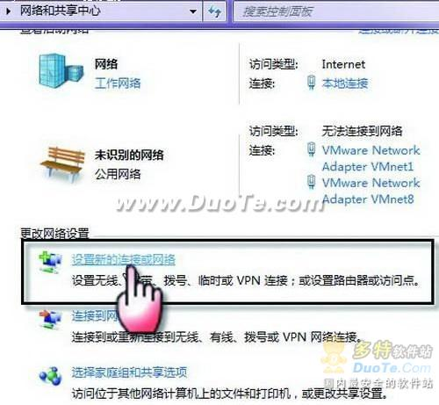
（2）选择“连接到Internet”，单击“下一步”选择“宽带（PPPoE）（R）”，输入电信局提供的用户账号和密码，单击“连接”拨号上网。
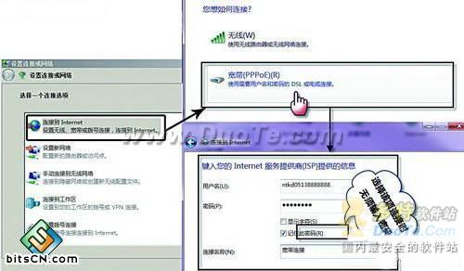

如您通过本说明书仍不能解决问题，再次提醒可以通过如下渠道解决：
- 拨打电信客服热线10000寻求技术支持；
- 拨打片区电信技术人员寻求技术支持，联系方式：
覃师傅18977144015
- 请与上班时间拨打网络中心寻求技术支持，联系方式：
电话：0771-5326296

（本说明书为网络中心自行整理，仅供参考，部分图片来源于互联网）

